G-16 — La chasse au trésor
Fiche d'exercice Magpie · Lot A — Découverte des composants natifs
Thématique | G3 · Manipulation et adresse
Référence au référentiel | REF-055, REF-101
Compétence visée | Isoler la donnée aberrante d'un ensemble volumineux par un test d'appartenance, et en rendre l'index.
Case Bloom (révisée) | Analyser × procédurale
Niveau | Intermédiaire
Durée cible | 18 minutes
Prérequis | A-09, A-45
Mode de validation | SingleValue — tolérance 0
Solution de référence | 8 composants
Version | v0.4-260901 — Ind. C — 01/09/2026
Conception | magpie-conception-exercices v2.3

SUJET
Compétence visée
Rechercher une donnée anormale dans un ensemble volumineux.
Contexte
Un point hors volume dans un nuage de cinq cents, c'est le cas réel du relevé qui contient une mesure parasite. Le trouver à l'œil est impossible ; le trouver par un test est immédiat.
Énoncé
Parmi 500 points, un seul est aberrant : il est hors du volume de référence. Trouve son index. Trois indices sont disponibles, chacun coûte 2 points.

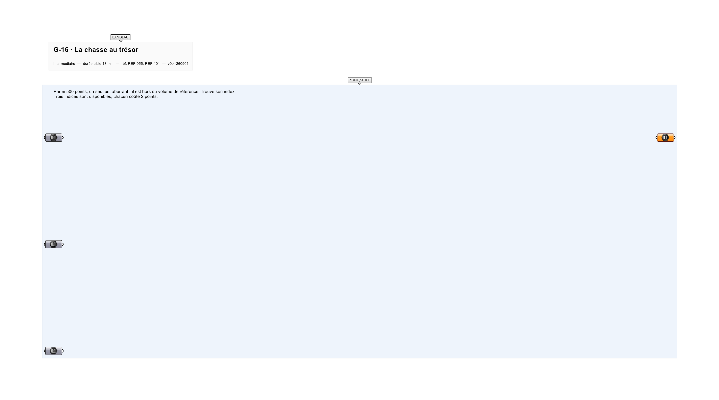
Le canvas à l'ouverture de G-16_sujet.gh : les données fournies et le paramètre REPONSE.
Ce qui vous est fourni
500 points internalisés et un volume de référence.
Ce qui est attendu
337 — l'index du point aberrant.
Branchez votre résultat sur le paramètre REPONSE. La correction compare cette sortie en mode SingleValue.
La consigne ne nomme aucun composant, et c'est délibéré : nommer l'outil reviendrait à donner la réponse. Ce lot n'autorise que des composants natifs de Grasshopper pour Rhino 8 — aucun plugin tiers n'est nécessaire.
Barème
10 points, moins 2 points par indice consulté.

CORRIGÉ
À ne consulter qu'après avoir cherché. Dans le fichier G-16_complet.gh, le corrigé occupe la zone basse du canvas. Il ne produit rien tant que l'interrupteur AFFICHER LE CORRIGÉ n'est pas basculé sur vrai : positionnez-le sur faux pour faire disparaître le résultat.

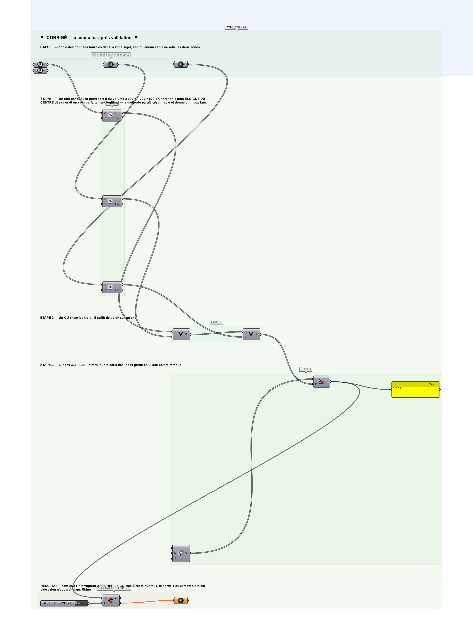
La zone corrigé. Elle est autonome : les données fournies y sont recopiées, aucun câble ne la relie à la zone sujet.
Marche à suivre
Étape 1. Poser un test d'inclusion des points dans le volume de référence.
Étape 2. Récupérer la liste de booléens résultante.
Étape 3. Poser Gate Not puis un composant d'index des True pour localiser le point hors volume.
Étape 4. Afficher son index dans le Panel de réponse.
L'erreur attendue
C'est l'erreur qu'il faut guetter, parce qu'elle est diagnostique : elle dit ce que l'apprenant a mal compris, là où un simple « faux » ne dirait rien.
Chercher le point le plus ÉLOIGNÉ du centre au lieu de celui qui sort du volume. Le plus éloigné du centre est un coin parfaitement légitime du volume : la méthode donne un index faux et paraît pourtant raisonnable, ce qui en fait l'erreur la plus coûteuse de l'exercice.

Pièges fréquents
• Chercher visuellement dans la vue Rhino sur 500 points.
• Confondre l'index dans la liste filtrée et l'index dans la liste d'origine.
Composants de la solution de référence
Null Item, Bounds, Sort List, Distance, Dispatch, Panel
Cette liste figure sur la fiche formateur uniquement : elle ne doit pas être remise à l'apprenant avant qu'il ait cherché.
Pourquoi ce jeu de données
Cinq cents points tirés dans le volume 2 000 × 1 200 × 800, plus un seul qui en sort sur les TROIS axes à la fois. Un seul point est hors volume : la réponse est unique, et aucun cas limite ne traîne sur une face.
Limite de la correction automatique
L'index dépend de l'ORDRE des points. Réordonner le nuage — par un tri, une projection — change la réponse sans changer le point. C'est vrai de tout index, et c'est ce qui les rend fragiles dans les échanges.

Pour aller plus loin
• Plusieurs points aberrants.
• Indice révélant une zone au lieu du point.
Fichiers de cet exercice
• G-16_sujet.gh — énoncé et données de départ, sans le corrigé
• G-16_complet.gh — énoncé et corrigé, ce dernier commandé par l'interrupteur
• G-16.json — descripteur pour le plugin Magpie
• G-16_fiche.docx — la présente fiche
• G-16_fiche_sujet.docx — la fiche sans le corrigé, pour l'apprenant

